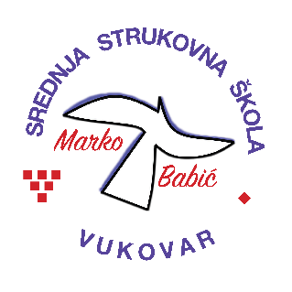 | Srednja strukovna škola Marko Babić
 | Domovinskog rata 58, 32010 Vukovar
Tel: (032) 424-970
e-mail: ured@ss-markobabic-vu.skole.hr
www.ss-markobabic-vu.skole.hr
OIB: 93128197410, MB: 01417193

Obrazovni sektor: Ekonomija, trgovina i poslovna administracija
Zanimanje: Prodavač – novi strukovni kurikulum
Razred: 3.c
Školska godina: 2024./2025.
Mentor: Renata Banožić, dipl. oec.

Teme za izradbu i obranu završnoga rada

1. Gabrijel Drakula: Naručivanje robe za prodavaonicu
2. Valentina Stipčević: Izlaganje robe u prodavaonici i izlogu
3. Teodora Vuletić: Skladištenje robe u skladištu prodavaonice

